中原大學高等教育深耕計畫
活動執行成果／出國心得報告
活動類型 | □研討會 □成果展示／發表 ☑專題演講 □專業諮詢 □其他：  □出國心得報告（出差人： ）
主題 | 2024年諾貝爾物理獎： 這算物理還是算資工？
時間 | 113年12月12日（四）13:00-15:00 |  | 地 點 | 科學B04講堂
主辦單位 | 理學院/物理系
活動成效報告
本次專題演講邀請東海大學物理系的施奇廷教授，講題為「2024年諾貝爾物理獎： 這算物理還是算資工？」，本次專題演講有教師同仁、研究生及大學部同學超過120名參與者參加，演講中施教授訴說到有「AI教父」之稱的辛頓（Geoffrey E. Hinton）與美國科學家霍普菲爾德（John J. Hopfield）共同榮獲諾貝爾物理學獎，他們因為對類神經網路（artificial neural network）的奠基性發現與發明，使機器學習獲得巨大進展而獲此殊榮。
施教授在此演講中說到神經網路在機器學習和認知科學領域，是一種模仿生物神經網路（動物的中樞神經系統，特別是大腦）的結構和功能的數學模型或計算模型，用於對函式進行估計或近似。神經網路由大量的類神經元聯結進行計算。也以此延伸討論到現在很流行生成式ai把記憶存在腦細胞的連結裡、細胞裡，利用生成的方式把記憶提取出來。經過此次的演講後讓大家更了解到類神經網路對未來發展的重要性。
活動現況剪影
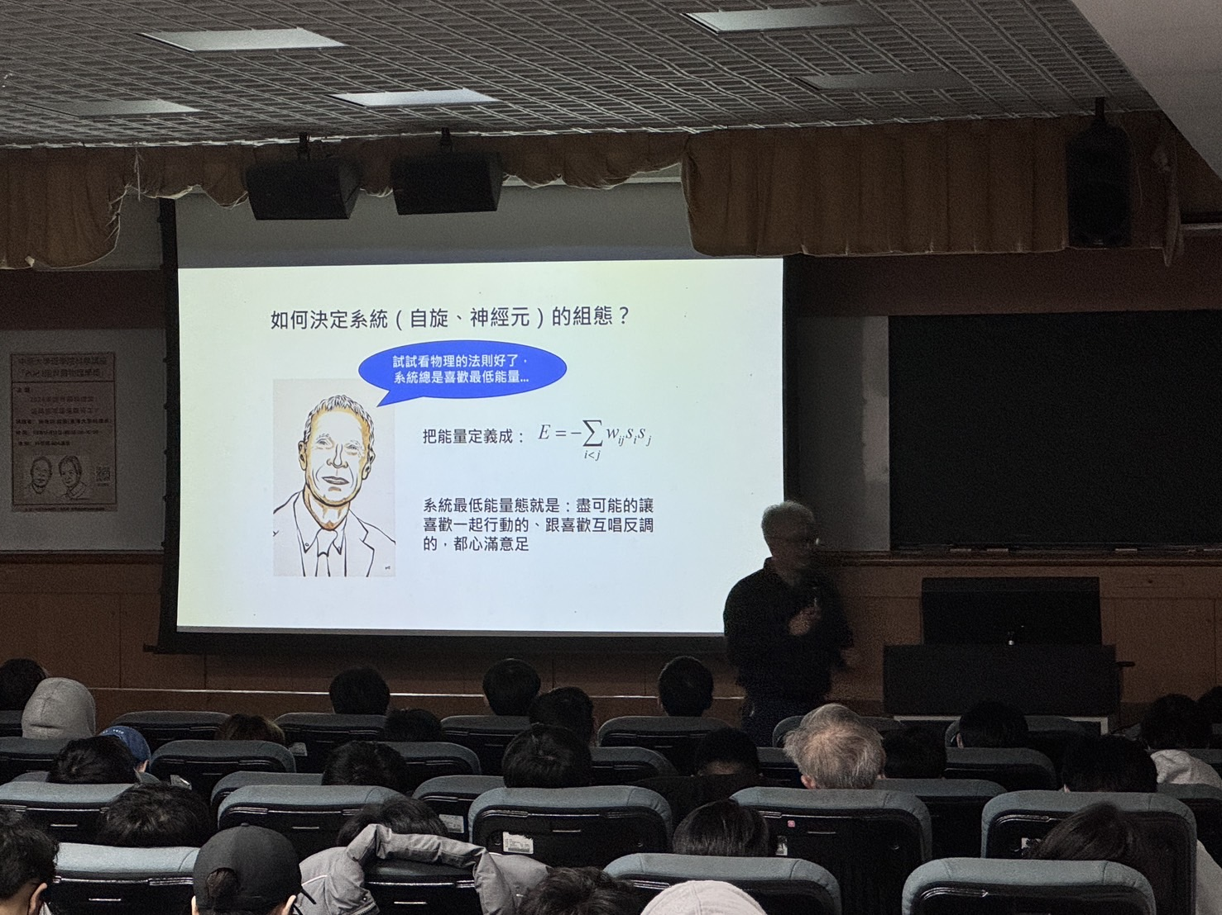  講員演講中 |  | 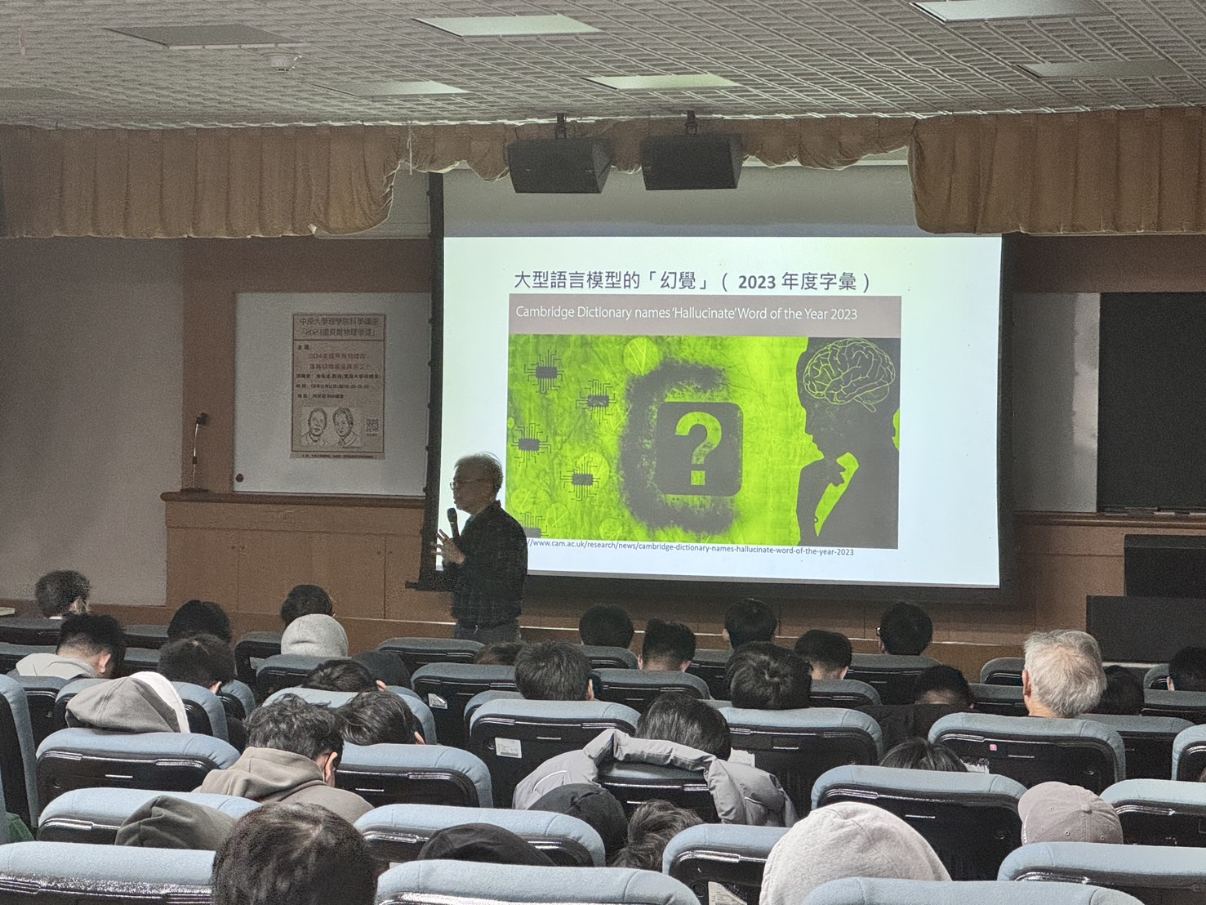  講員演講中
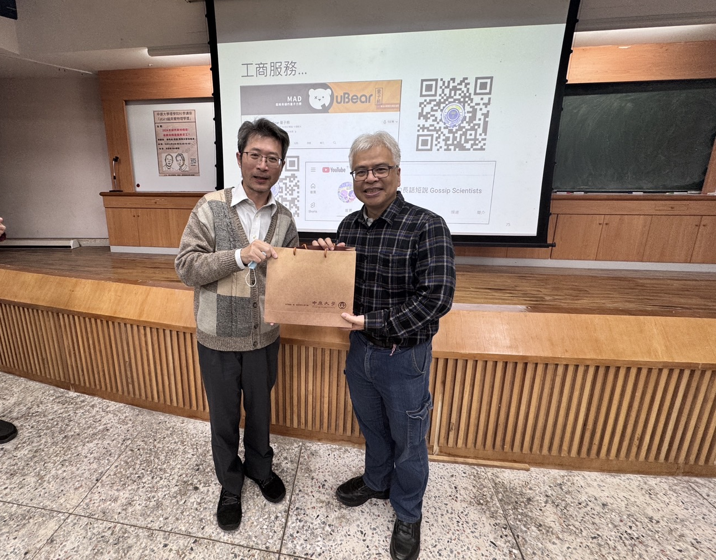  院長贈送禮品 |  | 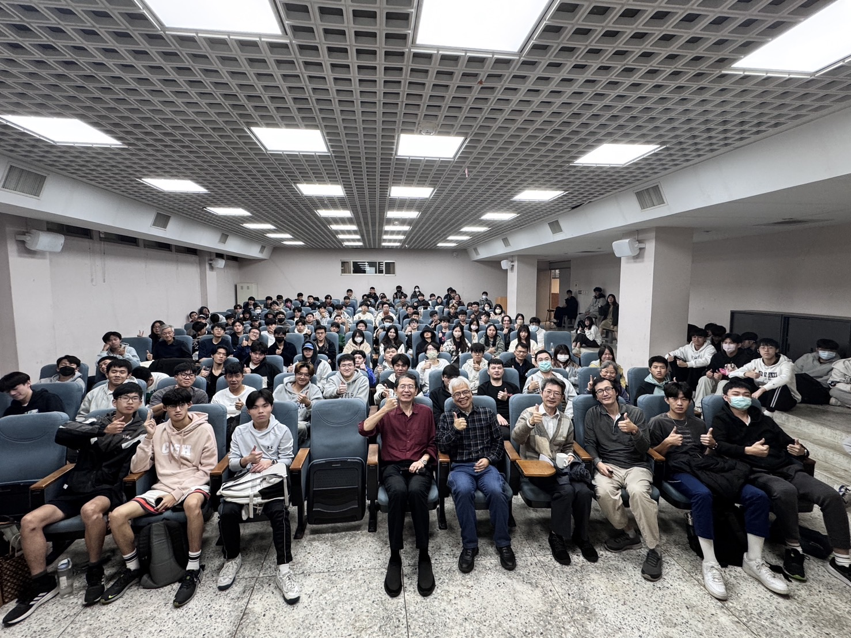  大合照
註：出國心得報告請包括以下各項：活動經過、與會（交流／參觀）心得、建議。

